“开源软件杯”创新作品大赛

重庆非遗资源管理平台
项目开发报告

项目仓库地址 https://github.com/yeyuan802/legacy

开发小组 非遗开发小组
开发成员 包静、叶媛、肖春玲、张积雨
起止时间 2020年2月 ～ 6月

重庆师范大学 软件工程系
摘要
该重庆非遗资源管理平台主要对重庆非物质文化遗产进行整合，对非遗政策、非遗动态进行更新，同时通过此平台宣传地方旅游景点并销售部分地区土特产，带动地方经济发展。本项目在windows系统上进行开发，采用phpstudy+phpstorm开发环境，利用git版本控制系统进行版本控制。开发出了一款集文化学习、文化宣传、商业推广于一体的多功能网站。

关键词：PHP,MYSQL，重庆非遗资源管理平台，bootstrap，js

目录

第1章 需求分析 5
1.1 目的 5
1.2 背景 5
1.3 目标 5
1.4 产品前景 6
1.5 非遗网民类及其特征 6
1.6 运行环境 6
1.7总体描述 6
1 功能描述 6
2 模块划分 7
1.8 用例图 7
1.9 用例事件描述 9
1.10 对外接口需求 10
1 非遗网站主界面 10
2 硬件接口 11
3 软件接口 11
4 通信接口 11
1.11 其他非功能需求 11
1性能需求 11
2 安全性需求 11
3 输入输出需求 12
4 软件质量属性 12
第2章 架构设计 13
2.1 基本设计概念和处理流程 13
1 本系统基本设计概念 13
2.2 结构 13
1 模块的标识符和功能 13
2 类图 14
2.3 功能需求与程序的关系 15
2.4 接口设计 17
1 非遗网民接口 17
2 部署图 17
3 组件图 17
4 外部接口 18
5 内部接口 18
2.5 运行设计 18
1 运行模块组合 19
2 运行控制 19
3 运行时间 19
4 系统数据结构设计 19
5 逻辑结构设计要点 19
6 物理结构设计要点 20
7 数据结构与程序的关系 23
第3章 详细设计 24
3.1 引言 24
1 编写目的 24
2 背景 24
3 定义 24
3.2 程序系统的结构 25
3.3 类图 26
3.4 顺序图 26
3.5 活动图 29
3.6 模块功能描述： 32
3.7 关键算法： 36
第4章 系统集成与测试 41
4.1 测试日期及人员安排 41
4.2 单元测试 42
4.3集成测试 44
4.4 系统测试 46
1 性能测试 46
2 安全性测试 46
3 页面跳转： 47
4 界面测试 47
5 可用性测试 47

第1章 需求分析

1.1 目的
a、 编写本需求说明书是为了详细呈现出重庆非遗资源管理平台的产品需求和功能需求描述，以进一步制定网站开发的细节问题，也是团队成员能完成架构设计的前提。
b、本文档面向的读者主要有本项目项目经理及团队成员，从而使该项目工作更具体化、明确化。

1.2 背景
a、待开发软件系统的名称：重庆非遗资源管理平台；
b、本项目的任务提出者：团队项目经理；
开发者：重庆非遗资源管理平台团队成员；
用户：非遗网民；
实现该软件的计算中心或计算机网络：运营于互联网，有独立IP，独立域名，开发环境为JetBrains PhpStorm 2017.1.4 x64，MySQL；

1.3 目标
a、开发意图：该项目是一款集文化传播、电商扶贫于一体的非遗资源管理平台，在文旅融合不断深化的背景下，创新扶贫模式，以传承非物质文化遗产，将传统工艺与现代商务无缝对接，实现贫困户增收的一种扶贫模式。通过电商平台，将非遗元素融入地区旅游、特色产品当中，吸引社会对非遗的关注，带动地区经济、文化协调发展，开辟非遗扶贫的脱贫攻坚新道路。
b、应用目标：非遗网民通过公告模块、动态模块、政策模块可以查看本网站的公告、非物质文化遗产的动态以及相关政策；通过商品、旅游模块可浏览商品、旅游景点简介，非遗网民注册登录后，可购买商品，并具有加入购物车和收藏的功能；非遗网民登录后，可在网站页面显示登录信息，且随时可以退出登录；非遗网民可以通过留言模块进行留言，通过区县名录模块查看区县名录。
c、作用范围：主要作用于重庆地方非遗，所有人均可查看网站内容及登录，具体目标、主要关注点及约束条件如下表：
涉众 | 主要目标 | 主要关注点 | 约束条件
管理员 | 管理政策、公告、商品、旅游、动态、留言、区县名录模块，非遗网民信息及商品信息 | 各类信息的增删查改，信息的实时更新 | 熟悉系统、数据库操作
非遗当地 | 发扬非遗文化，推动经济发展 | 文化的推广、商品售卖 | 有一定的Internet的技能
非遗网民 | 了解、学习非遗文化、购买商品 | 非遗资讯、商品购买模块 | 无

1.4 产品前景
- 非物质文化遗产的宣传与推广。根据非遗现状和国家政策，提供非物质文化遗产的相关前沿信息。
- 建设非遗文化产业链，带动当地经济发展。根据非遗网民需求和市场形势，提供重庆地区非遗商品的相关信息并提供购买渠道。

1.5 非遗网民类及其特征
主要用户包括普通非遗网民、管理员。非遗网民可查看各个模块相关信息，在登录系统后，还可对商品进行相关操作。

1.6 运行环境
·操作系统：WIN10
·PHP版本：Apache+PHP 5.3
·MySQL版本：MySQL 5.5
·开发工具：JetBrains PhpStorm 2017.1.4 x64
·浏览器：Internet Explorer、Google、FireFox等

1.7总体描述

1 功能描述
该非遗资源管理平台主要对重庆非物质文化遗产进行整合，对非遗政策、非遗动态进行更新，同时通过此平台宣传地方旅游景点并销售部分地区土特产，带动地方经济发展。
非遗网民通过公告、动态、政策模块可以查看本网站的公告、非物质文化遗产的动态以及相关政策；通过商品、旅游模块可浏览商品、旅游景点简介，非遗网民注册登录后，可购买商品，并具有加入购物车和收藏的功能；非遗网民登录后，可在网站页面显示登录信息，且随时可以退出登录；非遗网民可以通过留言模块进行留言，通过区县名录模块查看区县名录。

2 模块划分
非遗资源管理平台包括非遗网民管理、信息管理、商品、旅游四个模块。
- 非遗网民管理模块
非遗网民管理模块是管理员对非遗网民注册、登录、修改密码的管理。
- 非遗信息管理模块
非遗信息管理模块包括政策、公告、动态、区县名录、留言。管理员对非物质文化遗产相关政策、公告、动态、区县名录进行增加、删除、查询、修改操作，非遗网民可通过平台进行查看；非遗网民填写基本信息、进行留言，管理员对留言信息进行查看、回复、删除。
- 商品管理模块
商品管理模块包括购物车、商品属性、订单管理。非遗网民和管理员均可查看商品属性，管理员还可对商品属性进行操作，包括增加、修改、删除。非遗网民登录后可选择商品加入购物车，加入收藏，查看购物车内商品，将商品移除购物车。如非遗网民需要购买商品，可选中商品直接购买，也可加入购物车后购买，产生订单后采用二维码付款方式进行支付，系统提示支付成功信息。
- 旅游管理模块
旅游管理模块中管理员对景点相关信息进行发布、删除、修改、查询，非遗网民和管理员均可浏览查看景点相关信息。

1.8 用例图
非遗网民通过登录注册界面进行登录、注册及密码修改，在登录之后才可以进行商品购买，非遗网民可以将选好的商品添加购物车或者移出购物车，可以对自己的订单进行管理，在旅游板块可以进行地区景点相关信息的查看。管理员登录之后可以对网站的动态等信息进行增加、删除、查询、修改，并对留言信息进行查看、回复、删除，同时管理非遗网民相关状态。
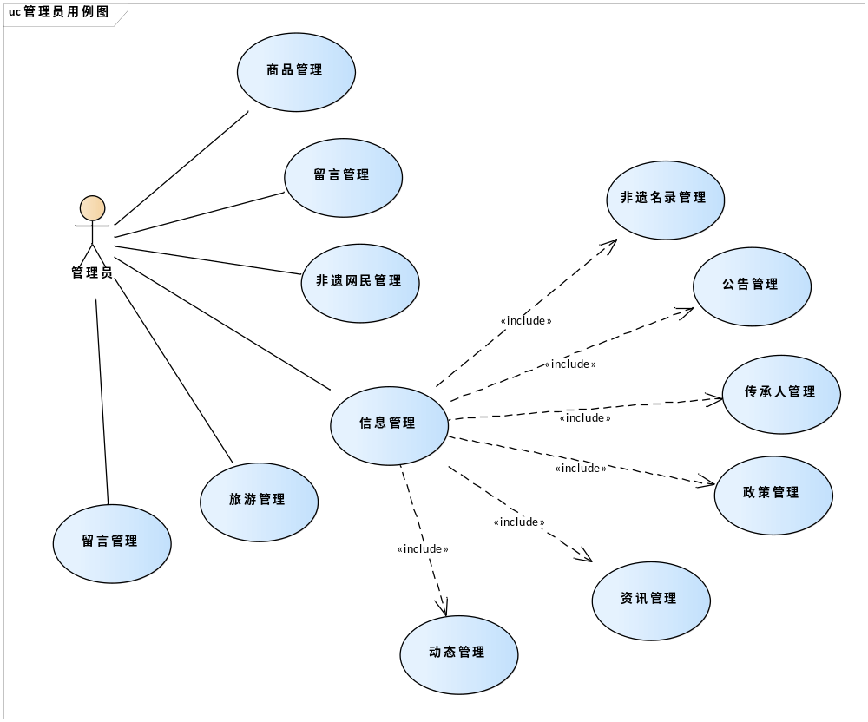
图1-1 管理员用例图
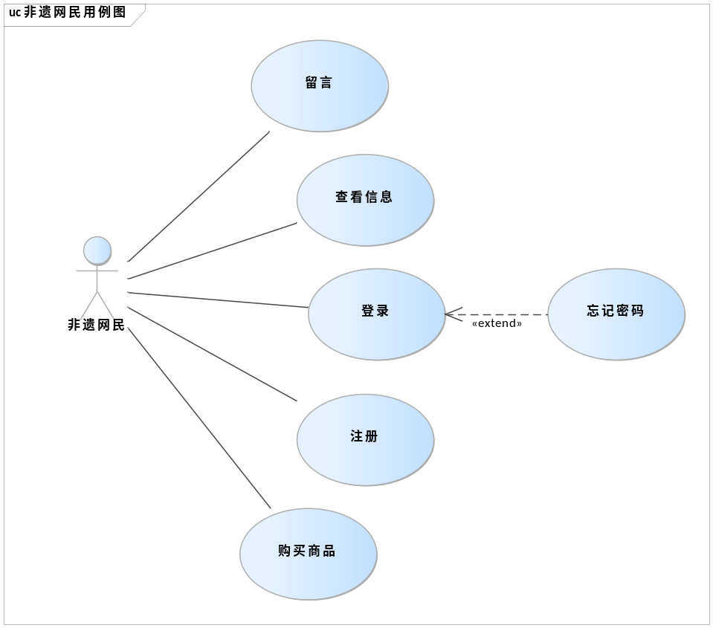
图1-2 非遗网民用例图

1.9 用例事件描述
表1.1 注册用例描述
用例名称 | 注册
用例编号 | UC001
参与者 | 非遗网民
用例描述 | 该用例描述在数据库中添加一个非遗网民
触发器 | 当有非遗网民点击注册按钮时，用例触发
前置条件 | 非遗网民已经进入重庆非物质文化遗产网
后置条件 | 数据库存在
基本事件流 | ①非遗网民进入注册页面
基本事件流 | ②非遗网民设置密码，并填写相关信息
基本事件流 | ③系统检测非遗网民名及密码是否合法
基本事件流 | ④系统将该非遗网民名、密码及相关信息加入数据库
基本事件流 | ⑤页面显示非遗网民注册成功
扩展事件流 | 如果非遗网民输入的非遗网民名及密码不合法，则注册失败
结论 | 页面显示注册成功或失败时，用例结束

表1.2 非遗网民登录用例描述
用例名称 | 非遗网民登录
用例编号 | UC002
参与者 | 非遗网民
用例描述 | 该用例描述非遗网民登录重庆非物质文化遗产网
触发器 | 当有非遗网民登录重庆非物质文化遗产网时，用例触发
前置条件 | 非遗网民已经完成注册操作
后置条件 | 如果登录密码正确要求且数据库存在该非遗网民，则登录成功；否则显示登录失败
基本事件流 | ①非遗网民进入系统登录页面
基本事件流 | ②非遗网民填写并提交登录信息
基本事件流 | ③系统将非遗网民填写的信息发送到数据库
基本事件流 | ④数据库审核非遗网民信息
基本事件流 | ⑤系统将登录成功或失败的信息发送到非遗网民界面
扩展事件流 | ①如果数据库中不存在非遗网民的相关信息，则登录失败
扩展事件流 | ②如果非遗网民的非遗网民名、密码或者验证码输入不正确，则登录失败
结论 | 当登录页面显示登录成功或失败时，用例结束

表1.3 留言用例描述
用例名称 | 留言
用例编号 | UC003
参与者 | 非遗网民
用例描述 | 该用例描述非遗网民对留言进行操作的行为
触发器 | 当非遗网民点击我要留言时，用例触发
前置条件 | 非遗网民进入界面
后置条件 | 如果留言内容合法，则显示；否则失败
基本事件流 | ①非遗网民进入留言页面
基本事件流 | ②非遗网民填写并提交留言内容
基本事件流 | ③管理员检测非遗网民输入留言内容是否合法
扩展事件流 | 如果非遗网民输入的留言内容不合法，则留言失败
结论 | 当留言板显示留言内容或者显示非遗网民输入不合法时，用例结束

1.10 对外接口需求

1 非遗网站主界面

在非遗网站主界面部分，根据需求分析的结果，需要一个适合非遗网民的友善界面。在界面设计上，应做到简单明了，易于操作，并且要注意到界面的布局，应突出的显示重要以及出错信息。其中针对管理人员的界面要做到操作简单，易于管理。运行出错时应以标准形式给出出错提示。可以使用Dreamweaver网页设计工具及直接拖曳出美观简介的非遗网民接口。其中针对管理人员的界面要做到操作简单，易于管理。在设计上采用逐级下拉式菜单方式，但菜单层数最多不能超过4层。如果运行时出错，则以标准的形式给出出错提示。总的来说，系统的非遗网民界面应做到可靠性、简单性、易学习和使用。

2 硬件接口

3 软件接口
在网络软件接口方面，使用一种无差错的传输协议，采用滑动窗口方式对数据进行网络传输及接收。

4 通信接口
服务器端程序可DAO（数据访问对象）应用程序编程接口（API），对SQL SERVER数据库进行所有的访问。
服务器程序上可使用SQL SERVER的对数据库的备份命令，以做到对数据的保存。

1.11 其他非功能需求

1性能需求

a、时间特性要求。同时有300名储户提交存取款单，系统要在1.5秒内做出反应。
b、可靠性和可用性需求
（1）精度：对于非遗网民商品购买金额的计算要求精度达到100%,不能出现任何错误。
（2）灵活性：本系统应能运行于Windows、Linux操作系统平台。
c、出错处理需求。软件应具备自动拼写检查错误等功能，在出现故障后，应从整个数据库重新载入数据进行操作。
d、约束
（1）精度：精度要求达到100%
（2）语言约束：应能支持中文、英文
e、将来可能提出的要求。系统将来可能会增加一系列功能。

2 安全性需求
a、系统保密性：只有授权的非遗网民才能动用和修改信息系统的信息，而且必须防止信息的非法、非授权的泄漏。
b、系统完整性：也就是说信息必须以其原形被授权的非遗网民所用，也只有授权的非遗网民才能修改信息。
c、漏洞检测和安全风险评估：识别检测对象的系统资源，分析这资源被攻击的
可能指数，了解支撑系统本身的脆弱性，评估所存存在的安全风险。
d、可用性和抗毁性：设备备份机制、容错机制，防止在系统出现单点失败时，系统的备份机制保证系统的正常运行。
e、系统防病毒：网络防病毒系统应基于策略集中管理的方式，使得分布式的企级病毒防护不再困难，而且提供病毒定义的实时自动更新功能。

3 输入输出需求
输入输出要求如下表：
操作名称 | 输入数据类型 | 输出数据类型
登录 | 用户名：字符串型 （20个字符）  密码：字符串型（6到20个字符）  验证码：字符串型（5个字符） | 登录成功/失败提示：字符串型
注册 | 非遗网民名：字符串型 （20个字符）  密码：字符串型（6到20个字符）  邮箱：字符串型（无要求，需符合邮箱格式要求）  电话号码：字符串型（11个字符）  密保问题：字符串型（30个字符）  验证码：字符串型（5个字符） | 注册成功/失败提示：字符串型
非遗名录搜索 | 需检索的非遗名录名称：字符串型（30个字符串以内） | 商品名：字符串型（30个字符以内）  商品简介：字符串型（300字符以内）

4 软件质量属性
a、易理解性：网站设计能被开发人员所理解。
b、可扩展性：软件因适应新需求或需求变化而增加新功能的能力。也称为灵活性。
c、可重用性：能重用软件系统或某一部分。
d、可测试性：对软件测试以证明其满足需求规范。
e、可维护性：当需要修改缺陷、增加功能、提高质量属性时，定位修改点并实施修改。
f、可移植性：将软件系统从一个运行环境转移到另一个不同的运行环境。

第2章 架构设计

2.1 基本设计概念和处理流程

1 本系统基本设计概念
非遗资源管理平台包括非遗网民管理、信息管理、商品、旅游四个大的模块，其中非遗网民管理模块分为非遗网民注册、登录、密码修改；信息管理包括政策、公告、动态、区县名录、留言。各个模块功能划分明确，各司其职，模块耦合度小。

2.2 结构

1 本系统中每个模块的标识符和功能，以及它们之间的控制与被控制关系如下图所示：

 | 模块标识符 | 模块功能 | 控制关系
公告管理 | Notice | 查看本网站的公告
政策管理 | Policy | 查看非遗相关政策
动态管理 | Dynamic | 查看非物质文化遗产动态
商品管理 | Goods | 非遗网民在商城浏览或购买非遗商品 | 要先登录才可购买商品
旅游管理 | Travel | 对非遗旅游景点的管理，查询景点等
非遗网民管理 | User | 对非遗网民的个人信息、商品购买信息的管理
留言管理 | Message | 对非遗网民的留言进行管理
区县名录 | Minglu | 查看重庆各区县非遗名录

2 类图
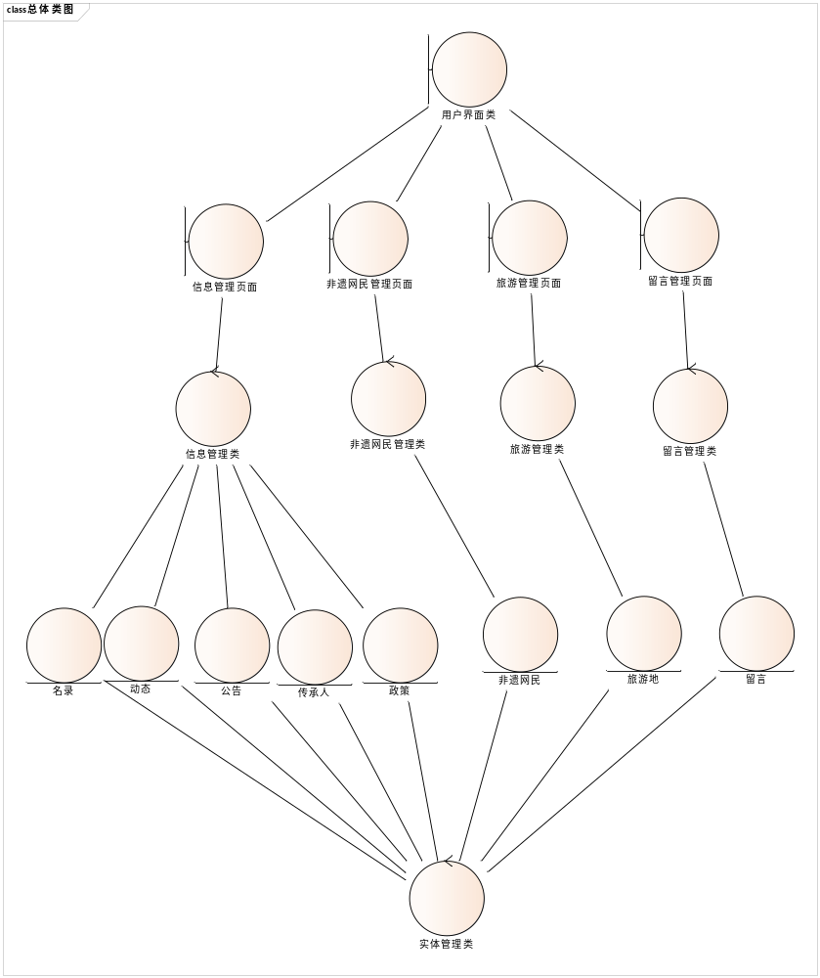
图2-1总体类图

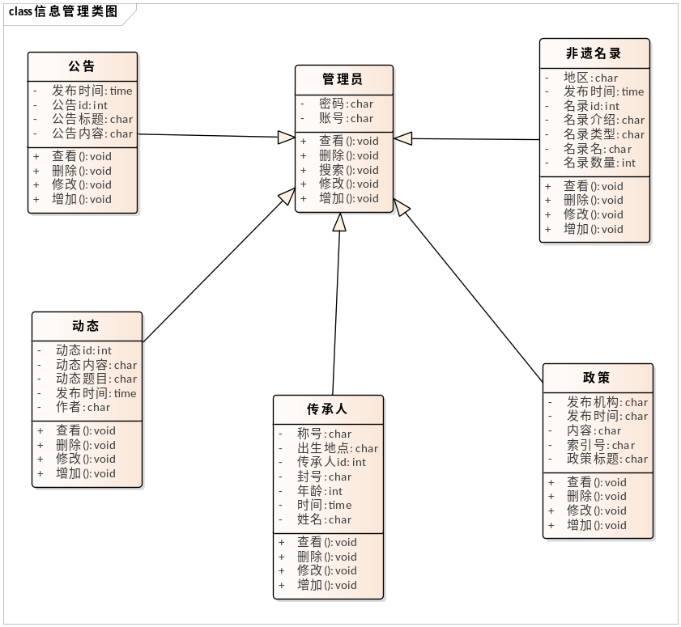
图2-2 信息管理类图
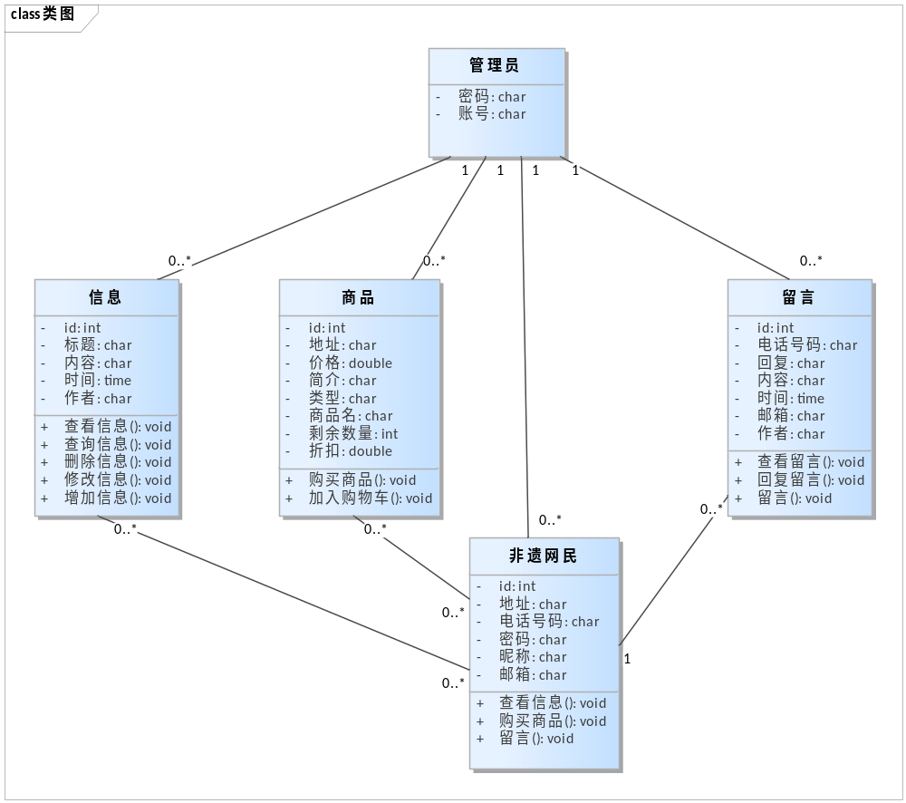
图2-3 非遗资源管理平台类图

2.3 功能需求与程序的关系
本系统各功能需求的实现同各块程序的分配关系如下图所示：
 | Notice | Goods | Travel | User | Policy | Message | Dynamic | Minglu
登录注册功能 |  |  |  | ✓
查看商品 |  | ✓
将商品加入购物车 |  | ✓ |  | ✓
查询商品 |  | ✓
购买商品功能 |  | ✓ |  | ✓
查看政策 |  |  |  |  | ✓
查看动态 |  |  |  |  |  |  | ✓
查看公告 | ✓
查看非遗旅游景点 |  |  | ✓
查询非遗旅游景点 |  |  | ✓
查看购买订单 |  | ✓
查看非遗网民留言 |  |  |  |  |  | ✓
查看区县名录 |  |  |  |  |  |  |  | ✓
添加留言 |  |  |  | ✓ |  | ✓

2.4 接口设计

1 非遗网民接口
在非遗网站主界面部分，根据需求分析的结果，非遗网民需要一个非遗网民友善界面。在界面设计做到简单明了，易于操作，并且要注意到界面的布局，应突出显示重要以及出错的信息。可以使用Dreamweaver网页设计工具及直接拖曳出美观简介的非遗网民接口。其中针对管理人员的界面要做到操作简单，易于管理。在设计上采用逐级下拉式菜单方式，但菜单层数最多不能超过4层。如果运行时出错，则以标准的形式给出出错提示。总的来说，系统的非遗网民界面应做到可靠性、简单性、易学习和使用。
硬件接口

2 部署图
部署图是实现图之一，它是一种展示运行时进行处理的节点和在节点上存在的制品的配置的图，它阐述了实际应用中软件及其运行环境的关系，它忽略掉软件内部的各个联系，使用节点和连接这两种事物来表达系统的硬件部署结构。

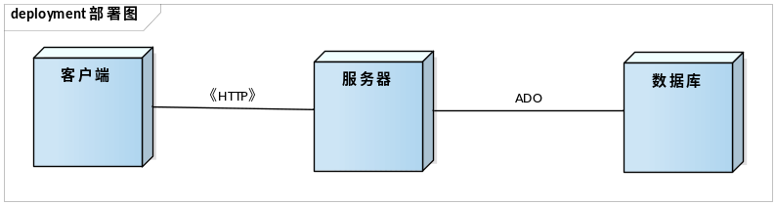
图2-4 部署图

3 组件图
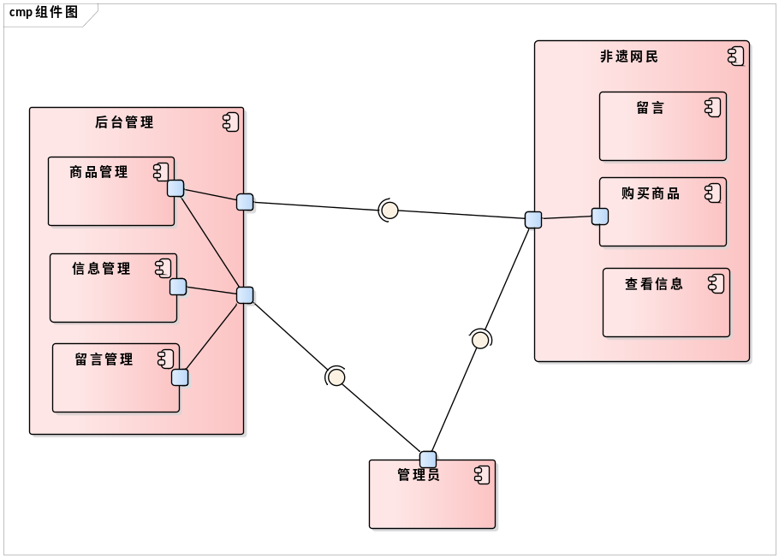
图2-5 组件图

4 外部接口
服务器端程序可DAO(数据访问对象)应用程序编程接口（API），对mysql数据库进行所有的访问。
服务器程序上可使用mysql对数据库进行备份的命令，以做到对数据的保存。
在网络软件接口方面，使用一种无差错的传输协议，采用滑动窗口方式对数据进行网络传输及接收。

5 内部接口
- 非遗网民管理模块：提供对非遗网民的订单查询接口
- 资讯管理模块：对其它模块提供对资讯，政策，公告的查询接口
- 留言管理模块：接收非遗网民的上传的留言
- 旅游管理模块：对其他模块提供非遗旅游景点查询接口，包括按地区查找、按名字查找等
- 商品管理模块：提供对商品查询的接口，按商品名查找

2.5 运行设计

1 运行模块组合
当使用者对政策模块、动态模块、公告模块查询，系统调用mysql数据库取出数据库中信息，显示给非遗网民。当使用者提交表单信息，系统先对表单信息进行合法性验证，通过后再写入数据库，并给非遗网民返回相应的结果。如果非遗网民要查询某个商品，系统首先会对提交的信息合法性验证，再到数据库中查询是否有相应数据存在，再将查询结果显示给非遗网民。

2 运行控制
非遗网民在提交数据后，将等待服务器的确认收到，收到后，再次等待服务器发送回答数据，然后对数据进行确认。服务器在接到数据后发送确认信号，在对数据处理、访问数据库后，将返回信息送回客户端，并等待确认。

3 运行时间
政策模块、动态模块、公告查询模块占用数据库0.2ms
非遗网民提交表单占用数据库、服务器0.8ms

4 系统数据结构设计

5 逻辑结构设计要点
一、非遗网民信息表（user）
非遗网民表（非遗网民ID，昵称，qq号，邮箱，非遗网民积分，登录次数，注册IP，最后登录IP，最后登录时间，会员状态，地址，密码，电话号码，注册时间，密保口令）
- 商品信息表（goods）
商品信息表（商品ID，商品名，图片名，商品类型，价格，上架时间，剩余数量，标号，产地，商品介绍，原价，展示状态）
- 动态信息表（dynamic）
动态信息表（动态ID，发布时间，标题，内容，发布人）
- 非遗景点表（travel）
非遗景点表（景点ID，位置，介绍，票价）
- 非遗政策表（policy）
非遗政策表（政策ID，标题，时间，内容，发布机构，索引号，文件类型）
- 公告表（notice）
公告表（公告ID,时间，标题，内容，发布人）
- 留言表（message）
留言表（留言ID，留言人，时间，回复内容，留言内容）
- 传承人表（inherit）
传承人表（传承人ID，传承人姓名，称号，事迹，性别，年龄，封号时间）
- 顾客表（guest）
顾客表（顾客ID，性别，生日，电话，姓名，qq，积分，状态）
- 订单表（dingdan）
订单表（订单ID，时间，商品名，数量，价格，总计，地点，商品ID，订单号）
- 地区表（country）
地区表（地区ID，地区名，遗产数量，遗产链接）
- 非遗名录表（director）
非遗名录表（名录编号，遗产名，遗产类型，遗产类型，遗产地区，传承人，非遗介绍，批次，发布时间，词条链接）

6 物理结构设计要点
本系统的数据存储在MySQL数据库。
（一）非遗网民信息表：该表记录了登录本网站非遗网民的信息
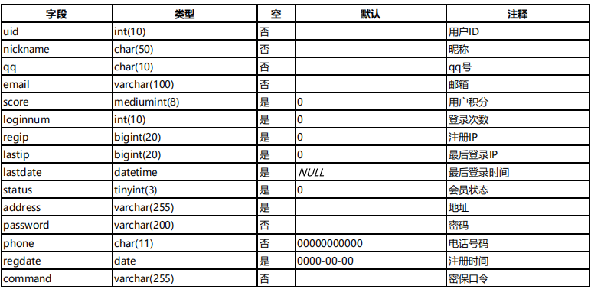
- 商品信息表：该表记录了商品的信息
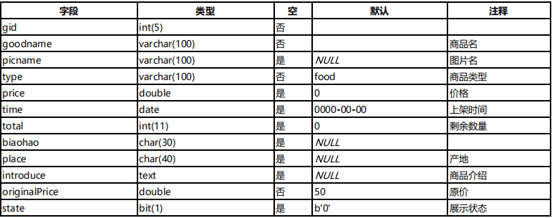
- 动态信息表：该表记录了非遗的动态信息
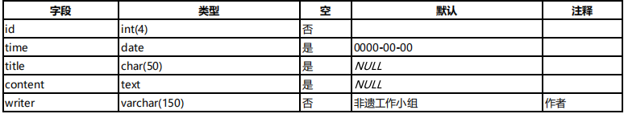
- 非遗景点表：该表记录了非遗的旅游景点
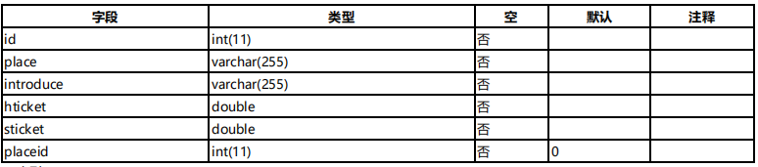
- 非遗政策表：该表记录了非遗政策
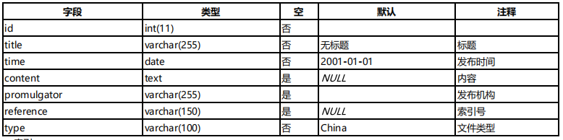
- 公告表：该表记录发布的公告信息
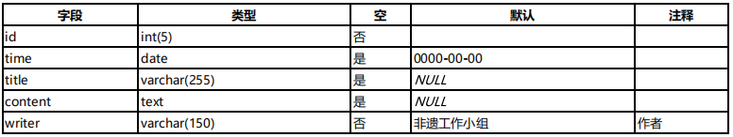
- 留言表：该表记录非遗网民的留言，以及管理员的回复
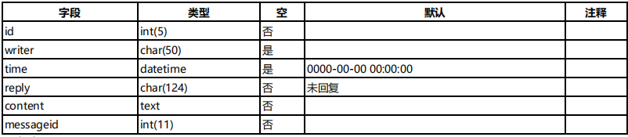
- 传承人表：该表记录了非遗传承人的信息
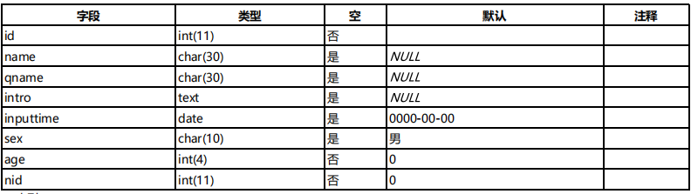
- 顾客表：该表记录了购买商品顾客的信息
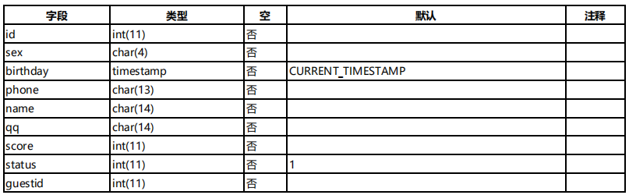
- 订单表：该表记录了顾客购买商品的订单信息
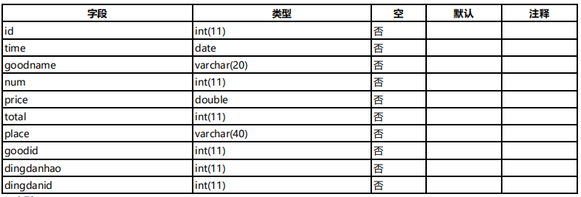
- 地区表：该表记录了不同城市的非遗数量，以及类型
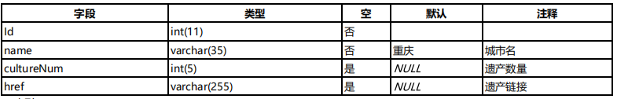
（十二）非遗名录表：该表记录了不同的非遗遗产
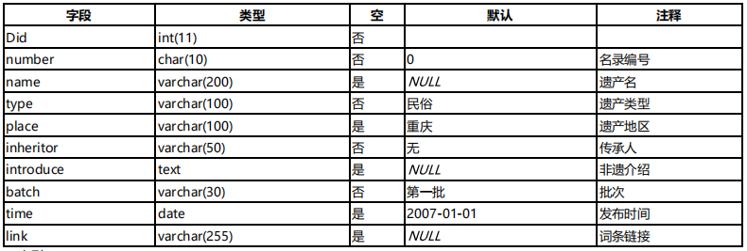

7 数据结构与程序的关系
说明各个数据结构与访问这些数据结构的各个程序之间的对应关系，可采用如下的矩阵图的形式：
 | Notice | Goods | Travel | Policy | Dynamic | Message | User | Minglu
非遗网民表 |  |  |  |  |  |  | ✓
商品表 |  | ✓
动态表 |  |  |  |  | ✓
非遗景点表 |  |  | ✓
政策表 |  |  |  | ✓
公告表 | ✓
留言表 |  |  |  |  |  | ✓
传承人表 |  |  |  |  | ✓
顾客表 |  | ✓
非遗动态表 |  |  |  |  | ✓
地区表 |  |  |  |  | ✓
订单表 |  | ✓
非遗名录表 |  |  |  | ✓ |  |  |  | ✓

第3章 详细设计

3.1 引言

1 编写目的
（1）此份报告是基于重庆非遗资源管理平台需求分析报告，重庆非遗资源管理平台概要设计说明书， 该说明书详细的的说明了重庆非遗资源管理平台系统的软件结构，包括系统的各个模块和子程序的程序描述、功能描述、性能描述、输入项、输出项描述、算法等的详细描述，从而为后面进行的编码和测试做准备。
（2）预期的读者：项目经理、系统开发人员、系统维护人员

2 背景
（1）重庆非遗资源管理平台；
（2）本项目的任务提出者：重庆师范大学重庆非遗资源管理平台团队项目经理，
开发者：重庆非遗资源管理平台团队成员，
用户：重庆各非遗区县、高校人员，
实现该软件的计算中心或计算机网络：运营于互联网，有独立IP，独立域名

3 定义
数据库管理系统：MYSQL
运行环境：Chrome，firefox等主流浏览器
软件开发语言：PHP
开发工具：JetBrains PhpStorm 2019.2.3 x64

3.2 程序系统的结构
根据需求分析说明书中的分析结果，系统的功能模块划分如下图所示：
模块名称 | 模块标识符 | 子程序名称 | 子程序标识符
公告管理 | Notice | 增加公告 | addnotice
公告管理 | Notice | 删除公告 | deletenotice
公告管理 | Notice | 查看公告 | indexnotice
公告管理 | Notice | 修改公告 | revisenotice
政策管理 | Policy | 增加政策 | addpolicy
政策管理 | Policy | 删除政策 | deletepolicy
政策管理 | Policy | 查看政策 | checkpolicy
政策管理 | Policy | 修改政策 | revisepolicy
政策管理 | Policy | 查看政策详情 | contentpolicy
名录管理 | Director | 查看名录 | indexdirector
名录管理 | Director | 修改名录 | revisedirector
名录管理 | Director | 添加名录 | adddirector
名录管理 | Director | 删除名录 | deletedirector
名录管理 | Director | 查看名录详情 | contentdirector
动态管理 | Dynamic | 增加动态 | adddynamic
动态管理 | Dynamic | 删除动态 | deletedynamic
动态管理 | Dynamic | 查看动态 | checkdynamic
动态管理 | Dynamic | 修改动态 | revisedynamic
留言管理 | Message | 回复留言 | replymessage
留言管理 | Message | 查看留言 | searchmessage
旅游管理 | Travel | 查看旅游景点 | checktravel
旅游管理 | Travel | 修改旅游景点 | revisetravel
旅游管理 | Travel | 删除旅游景点 | deletetravel
旅游管理 | Travel | 增加旅游景点 | addtravel
非遗网民管理 | Guest | 查看非遗网民信息 | checkguest
非遗网民管理 | Guest | 查询非遗网民 | searchguest
非遗商品管理 | Goods | 查看非遗商品 | checkgoods
非遗商品管理 | Goods | 增加非遗商品 | addgoods
非遗商品管理 | Goods | 删除非遗商品 | deletegoods
非遗商品管理 | Goods | 修改非遗商品 | revisegoods
非遗商品管理 | Goods | 查询非遗商品 | searchgoods
登录注册管理 | Login | 登录 | login
登录注册管理 | Login | 注册 | register
登录注册管理 | Login | 找回密码 | find

3.3 类图
图3-1 重庆非遗资源管理平台总类图

3.4 顺序图
顺序图是按时间顺序显示对象交互的图。它显示了参与交互的对象和所交换顺序的先后顺序，用来表示用例中的行为，并将这些行为建模成信息交换，它主要包括四个元素：对象，生命线，激活和消息。
它的三个作用为：1）细化用例的表达；2）有效的描述类职责的分配方式；3）丰富系统的使用语境和逻辑表达。
1登录注册顺序图
非遗网民在登录页面填写登录信息，由登录页面将非遗网民的登录信息发送到数据库，数据库核对非遗网民登录信息，信息成功则返回登录成功信息。登录成功后，非遗网民可在商品界面浏览商品，并且可以查看商品的详细信息，若有购买欲则将商品加入购物车。加入购物车后，非遗网民可以购买商品，并选择修改订单或取消订单。此外，非遗网民还可以对购买的商品进行评价。

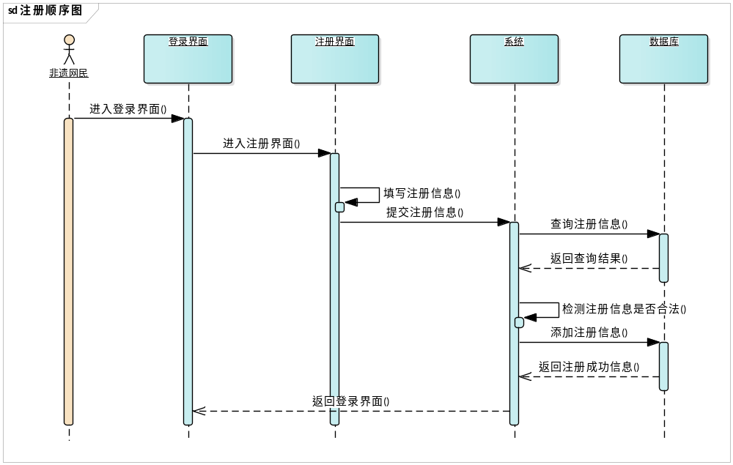
图3-2非遗网民注册顺序图
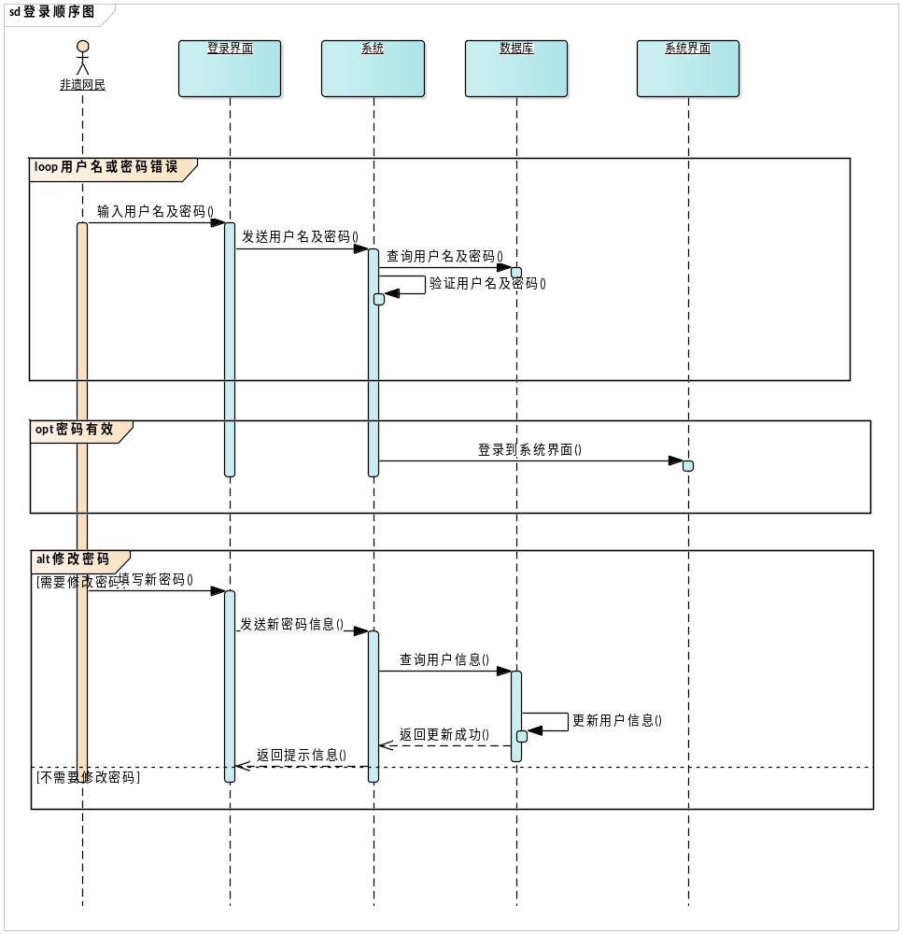
图3-3 非遗网民登录顺序图

2 购买商品顺序图

非遗网民登录成功后，可在非遗商品界面查看类商品，并查看自己感兴趣的商品的详细信息。可将该商品加入购物车，可选择继续浏览商品，也可选择立即购买。

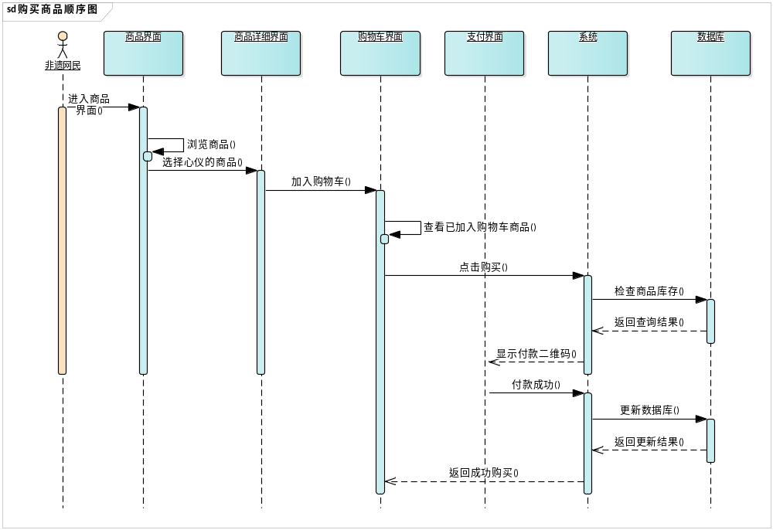
图3-4 购买商品顺序图

3.5 活动图
活动图是一种用来描述一系列具体动态过程的执行逻辑，展现活动与活动之间转移的控制流，采用一种着重逻辑过程的方式来叙述。主要描述完成一项功能要执行的动作、动作顺序和动作产生的结果。在面向对象分析与设计中，互动图主要作为类图和用例图的补充模型，描述一个服务和一个用例的执行过程及其对有关对象状态的影响。
1 名录管理顺序图
管理员登录后台，可对非遗名录进行查看，若有新的名录则添加至数据库。若已有名录信息需要修改，则修改相关名录信息。
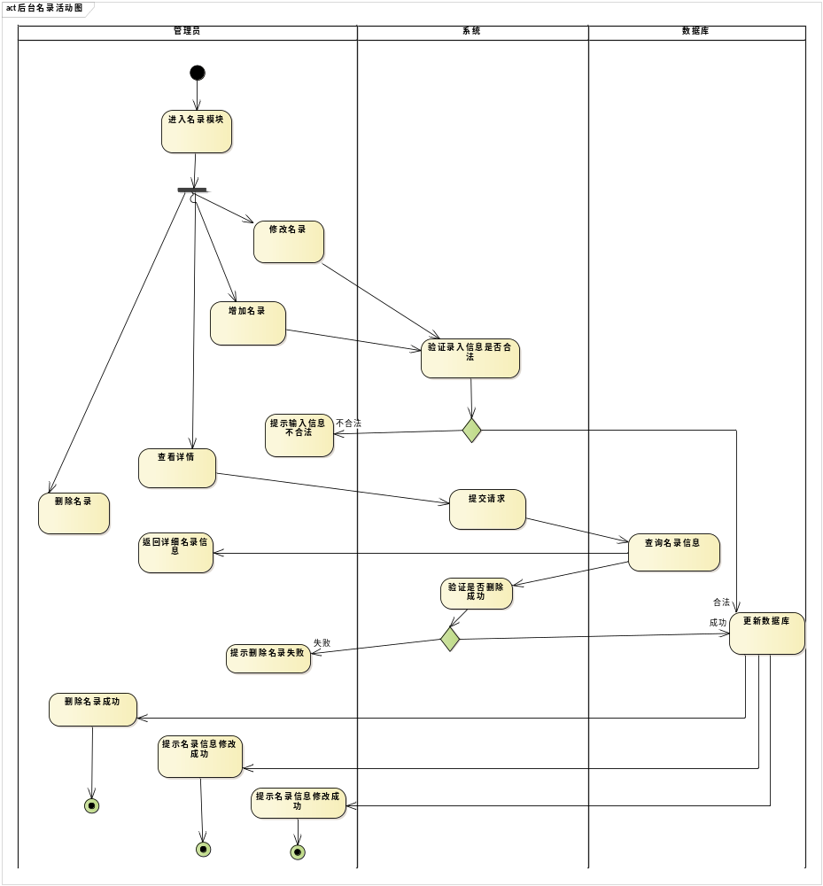
图3-5 名录管理活动图
2 购买商品活动图
非遗网民进入首页，点击进入商品模块，非遗网民可进行搜索商品、浏览商品，遇到喜欢的商品可以加入购物车，也可直接购买。但在购买商品之前，非遗网民需要先进行登录，然后提交订单，系统检查商品是否留有库存，如有则显示添加成功。
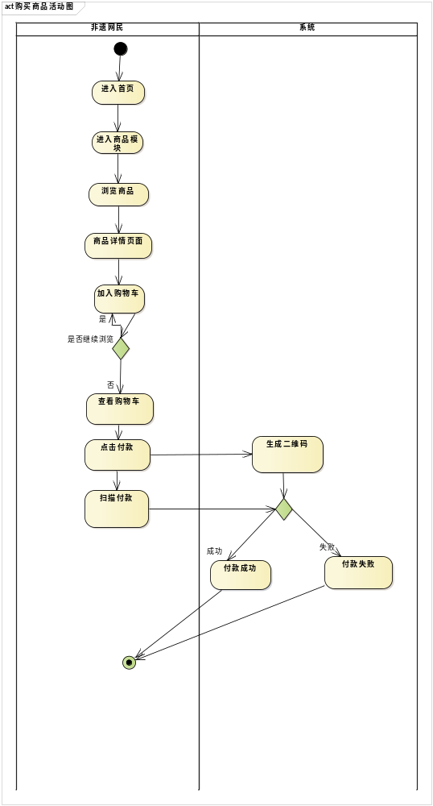
图3-6 购买商品活动图

3.6 模块功能描述：

模块名称 | 公告模块（Notice）
功能描述 | 查看公告：  该子程序是非遗网民和管理员的共同操作，非遗网民和管理员都能查看系统的公告。目的是为了使非遗网民及时了解本系统的各类信息的发布。  增加公告：  该子程序是管理员的操作。管理员可根据系统的实际情况增加公告内容，以便非遗网民能够及时的了解本系统的通知。  删除公告：  当公告到达时效或者内容有误需要删除时，可使用该子程序对公告进行删除。  修改公告：  当公告内容有误且是可修改的时候，可以对公告内容进行修改。
输入：
名称：公告id
标识：id
数据类型：int型
有效范围：id>=0
输入方式：通过表单输入
数量：1
输入数据的来源：数据库表中公告的id值
输出：
名称：操作成功提示信息
数据的类型：string
数量和频度：1
输出媒体：网页
实现过程：
参数赋值：id、time、title、content、writer
调用方式：通过id查找到相应的公告内容，再对公告进行相应的操作
数据库：tb_notice
问题与对策：

模块名称 | 商品模块（Goods）
功能描述 | 查看商品  该子程序是非遗网民和管理员的共同操作，非遗网民和管理员都能查看系统的商品。目的是为了发展非遗当地土特产的销售，发扬非遗文化。  增加商品  该子程序是管理员的操作。管理员可根据系统的实际情况增加商品，以便及时更新商家的商品。  删除商品  当商品到达时效或者内容有误以及商品售罄需要删除时，可使用该子程序对商品进行删除。  修改商品  当商品内容有误且是可修改的时候，可以对其进行修改。  查询商品  当管理员以及非遗网民想要查询某一类商品时可使用该方法。
输入：
名称：商品gid
标识：gid
数据类型：int型
有效范围：gid>=0
输入方式：通过表单输入
数量：1
输入数据的来源：数据库表中商品的id值
输出：
名称：操作成功提示信息
数据的类型：string
数量和频度：1
输出媒体：网页
实现过程：
参数赋值：gid、goodname、picname、type、price、total、place、biaohao、introduce、state、originalprice
调用方式：通过id查找到相应的商品内容，再对商品进行相应的操作
数据库：tb_goods
问题与对策：

模块名称 | 非遗网民模块（User）
功能描述 | 查看顾客信息  该子程序是管理员的操作，管理员可根据需要查看所有非遗网民的简单信息。  查询顾客  该子程序是管理员的操作。管理员可根据系统的实际情况查看某个顾客的详细信息。
输入：
名称：顾客id
标识：id
数据类型：int型
有效范围：id>=0
输入方式：通过表单输入
数量：1
输入数据的来源：数据库表中顾客的id值
输出：
名称：操作成功提示信息
数据的类型：string
数量和频度：1
输出媒体：网页
实现过程：
参数赋值：id、sex、birthday、phone、name、qq、score、status、guestid
调用方式：通过id查找到相应的商品内容，再对商品进行相应的操作
数据库：tb_guest

模块名称 | 留言模块（Message）
功能描述 | 查看留言  该子程序是非遗网民和管理员的共同操作，非遗网民和管理员都能查看非遗网民对本系统的评价。目的是将本系统的状态及时反馈给非遗网民。  回复留言  该子程序是管理员的操作。管理员可根据系统的实际情况选择回复非遗网民。  审核留言  当非遗网民的留言不符合规范需要删除时，可使用该子程序对留言进行删除。
输入：
名称：留言id
标识：id
数据类型：int型
有效范围：id>=0
输入方式：通过表单输入
数量：1
输入数据的来源：数据库表中动态的id值
输出：
名称：操作成功提示信息
数据的类型：string
数量和频度：1
输出媒体：网页
实现过程：
参数赋值：id、time、content、title、writer、reply、messageid
调用方式：通过id查找到相应的商品内容，再对商品进行相应的操作
数据库：tb_message

3.7 关键算法：
本系统采用的是ThinkPHP框架，利用mvc体系结构将系统分为model、view、controller三个部分，分别对系统的各项进行控制。
1 登录注册：设置一个公共模块实现非遗网民登录检查，利用session保存用户信息。具体算法如下图：
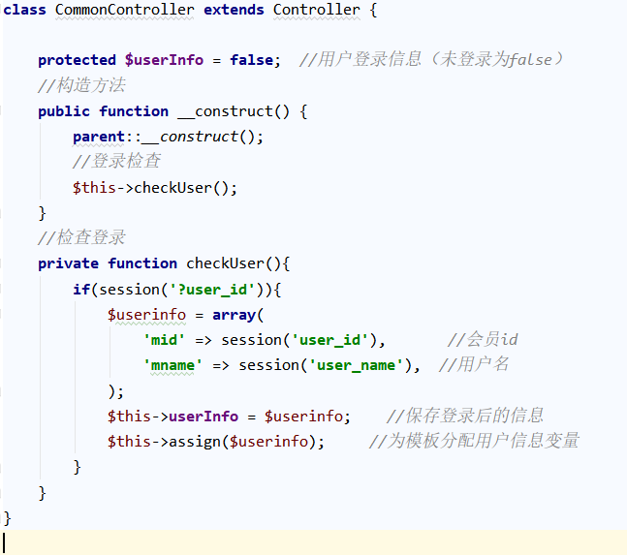
2 为保护网站安全，系统通过thinkphp框架的验证码模块设置登录验证码。
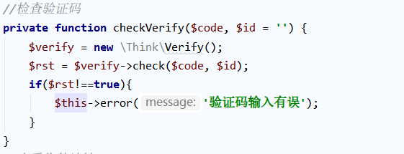
3 若用户未注册过，则跳转到注册页面，进行注册操作，具体算法如下图：
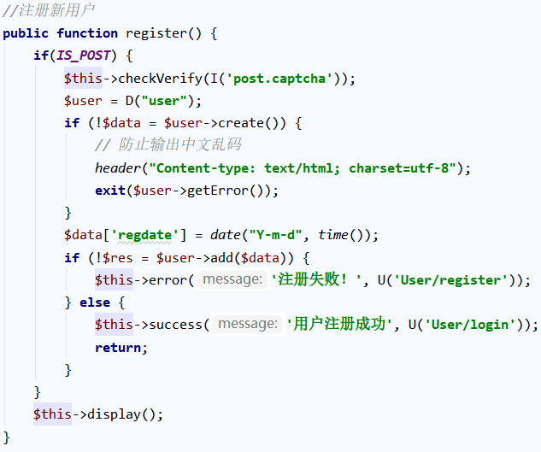
4 当非遗网民忘记密码时，可通过电话或密保口令找回。
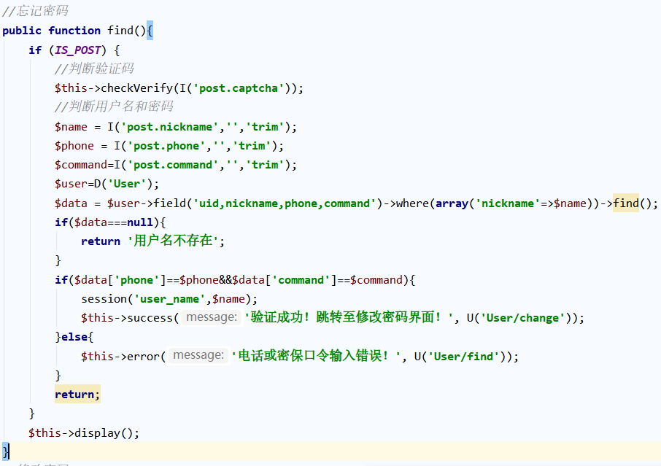

5 对于系统数据的处理操作，先设计一个公共数据创建办法。通过表名+操作方法，验证时机（1=添加 2=修改）加相应查询条件，对数据库表进行相应的添加，修改操作，实现代码的可重用性。
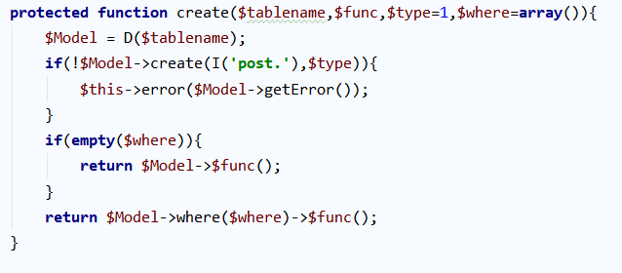

添加内容：
如添加商品、公告、动态、非遗名录、政策等，通过传不同的表名，操作方法。通过不同的验证规则，实现数据的添加。以添加商品为例，具体算法如下：
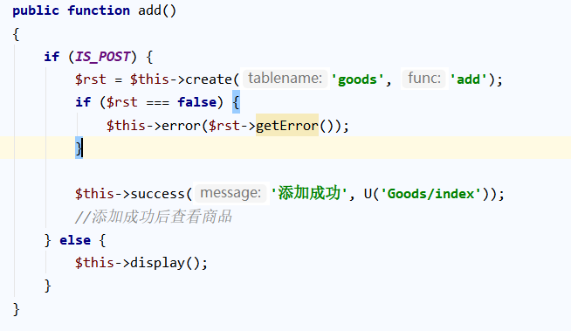
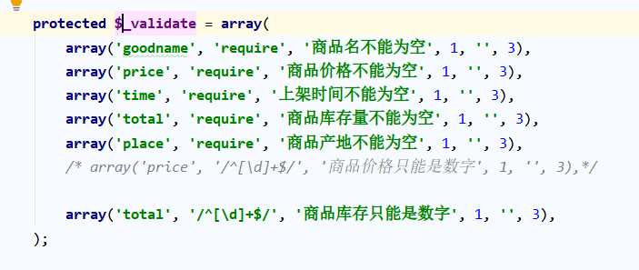
6 查看内容：
根据相应查询条件，通过select操作，foreach遍历输出数据库表中内容。
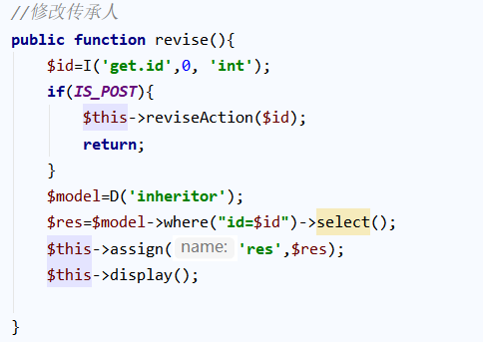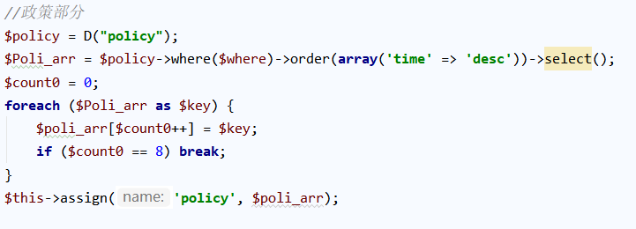
7 修改内容：
通过id查询数据库表中内容，提取数据库表中内容，对数据进行修改。以修改传承人为例，具体算法如下：

8 删除内容：
管理员选择要删除的数据。通过传一个数组，实现删除一条数据或者批量删除数据。
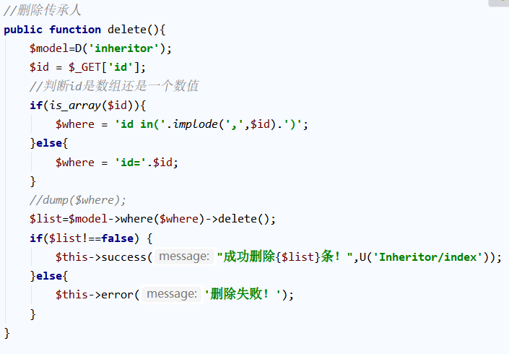
9 分页：
实现上一页、下一页、首页、尾页跳转。
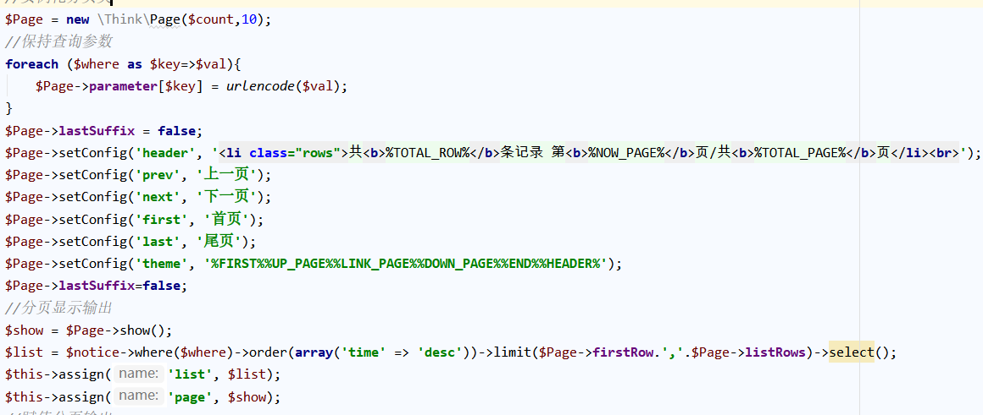

第4章 系统集成与测试

4.1 测试日期及人员安排
开发阶段 | 所需时间 | 测试方法 | 测试类别 | 测试人员
单元测试 | 3h | 黑盒测试 | 功能测试 | 项目小组成员
集成测试 | 1h | 黑盒测试 | 功能测试 | 项目小组成员
系统测试 | 3h | 黑盒测试 | 功能测试、性能测试、安全性测试、易用性测试 | 项目小组成员
验收测试 | 1h | 黑盒测试 | 功能测试 | 项目小组成员

4.2 单元测试

对测试单元模块中的最小可验证单元进行检查和验证，此处对主要功能非遗网民登录、购买商品进行测试。
1 非遗网民登录
非遗网民输入非遗网民名、密码以及验证码，点击登录
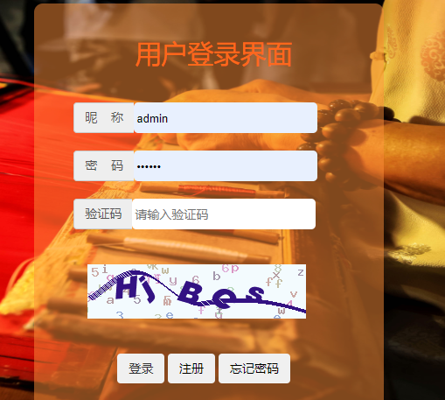

测试编号 | 测试名称 | 测试用例 | 预期输出 | 实际输出
login_1 | 登录 | 输入正确的非遗网民名、密码、验证码 | 非遗网民主页 | 非遗网民主页
login_2 | 登录 | 不输入或只输入1项、2项 | 显示错误信息，返回登录页面 | 显示错误信息，返回登录页面
login_3 | 登录 | 输入错误的非遗网民名、密码、验证码 | 显示错误信息，返回登录页面 | 显示错误信息，返回登录页面
login_4 | 登录 | 点击验证码 | 验证码改变 | 验证码改变
login_5 | 登录 | 连续输错6次密码 | 返回主页，非遗网民需要在5分钟后再次登录 | 返回主页，非遗网民需要在5分钟后再次登录

2 购买商品
非遗网民可选将商品收藏或者加入购物车，加入购物车后非遗网民可购买商品
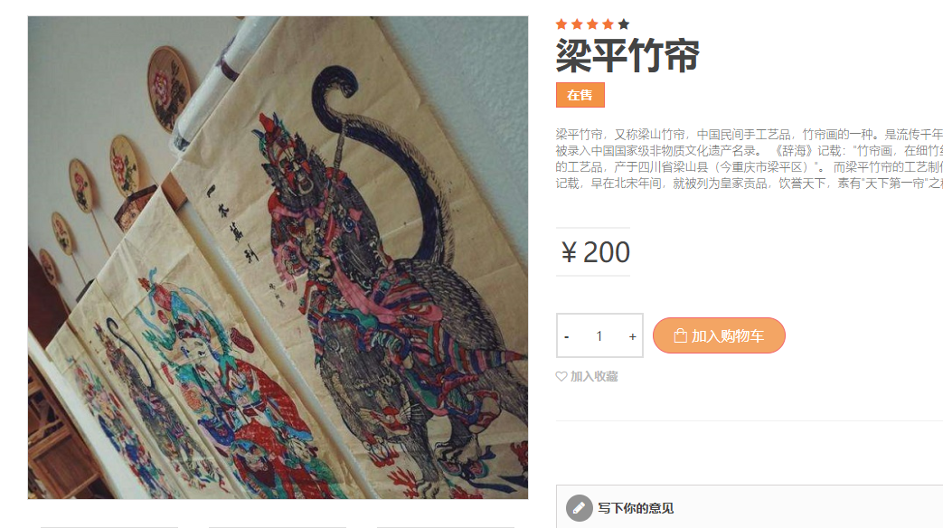

测试编号 | 测试名称 | 测试用例 | 预期输出 | 实际输出
buy_1 | 购买商品 | 非遗网民进入商品主页，点击加入购物车 | 购物车中加入该商品 | 购物车中加入该商品
buy_2 | 购买商品 | 非遗网民进入商品主页，点击收藏 | 收藏列表中加入该商品 | 收藏列表中加入该商品
buy_3 | 购买商品 | 非遗网民点击加入购物车，在购物车中购买商品，弹出二维码，手机扫描二维码付款 | MySQL数据库中的商品数据表修改 | MySQL数据库中的商品数据表修改

4.3集成测试
集成测试是在单元测试的基础上，把软件单元按照软件概要设计规格说明的规格要求，组装成模块、子系统或系统的过程中各部分工作是否达到或实现相应技术指标及要求。
1 商品模块
测试编号 | 测试名称 | 测试用例 | 预期输出 | 实际输出
goods_1 | 添加非遗商品 | 点击添加商品，输入商品数据，点击提交表单 | 显示添加成功提示信息并自动跳转到非遗商品页面 | 添加成功并跳转
goods_2 | 删除非遗商品 | 点击删除商品按钮 | 显示添加成功提示信息并自动跳转到非遗商品页面 | 删除成功并跳转
goods_3 | 修改非遗商品 | 点击修改商品，修改信息后提交表单 | 显示修改成功提示信息并自动跳转到非遗商品页面 | 修改成功并跳转
goods_4 | 查询非遗商品 | 点击查询非遗商品，输入商品名字，点击提交商品查询 | 显示查询商品的信息 | 显示所查询商品信息
goods_5 | 批量删除非遗商品 | 在查看商品页面，先点击全选，再点击批量删除 | 显示删除了几条数据，并返回商品信息页面 | 成功删除几条数据，并跳转到非遗商品界面

2 注册
测试编号 | 测试名称 | 测试用例 | 预期输出 | 实际输出
register_1 | 注册 | 输入昵称、密码、确认密码、邮箱、QQ、电话、密保口令、验证码，点击注册 | 用户登录界面 | 用户登录界面
register_2 | 注册 | 输入密码与确认密码不一致，点击注册 | 显示两次输入密码不一致，返回注册页面 | 显示两次输入密码不一致，返回注册页面
register_3 | 注册 | 任何一项无输入或输入格式不正确，点击注册 | 显示对应错误信息，返回注册页面 | 显示对应错误信息，返回注册页面
register_4 | 注册 | 点击验证码 | 验证码切换 | 验证码切换

3 名录模块
测试编号 | 测试名称 | 测试用例 | 预期输出 | 实际输出
director_1 | 增加名录 | 在名录模块中点击增加名录，填写名录数据，点击确定 | 显示成功信息后返回包含增加名录的名录表 | 显示成功信息后返回包含增加名录的名录表
director_2 | 修改名录 | 在名录表中点击编辑按钮，在修改名录页面中修改需要的部分，点击确定 | 显示成功信息后返回修改后名录表 | 显示成功信息后返回修改后名录表
director_3 | 删除名录 | 点击名录表操作中的删除按钮，或选中表首的checkbox进行删除 | 显示成功信息后返回删除后的名录表 | 显示成功信息后返回删除后的名录表
director_4 | 翻页 | 在首页点击下一页、尾页，在中间页点击上一页、下一页，在尾页点击上一页、首页 | 名录表正常切换 | 名录表正常切换

4.4 系统测试
将经过集成测试的软件，作为计算机系统的一部分，与系统中其他部分结合起来，在实际运行环境下进行一系列严格有效的测试，以发现软件潜在的问题，保证系统的正常运行。

1 性能测试
测试人员需要在Windows10、Linux等操作系统上，不同的浏览器（例如Firefox、Chrome、IE浏览器等），使用测试工具LoadRunner对系统的性能进行测试。保证在不同的操作系统、不同的浏览器上，系统都能够正常运行。
1）响应时间：小于5s
2）并发非遗网民数：大于500
3）每秒事务数：20~25

2 安全性测试
1）非遗网民的密码应该被加密保存在数据库中；
2）系统在实际应用中应能修改默认管理员的账号密码；
3）系统有超时设置，若在超时设置规定的时间内没有操作系统，当再次访问系统时需要重新登录；
4）保证日志文件记录了web系统的主要操作过程。

3 页面跳转：
页面跳转过程：非遗网民进入某个模块，在商品模块主页或商品页面的子页面中点击其他模块，系统能正确跳转到相应页面。

4 界面测试
对照软件需求规格说明书中，检查子系统各界面设计是否规范，包括：界面风格、字体选择、字号选择、色彩搭配、日期表现、计时方法、时间格式、对齐方式等等，是否符合规范、是否协调一致、是否便于操作。

5 可用性测试
测试操作是否方便，非遗网民界面是否友好等。测试系统是否有影响操作流程的界面Bug和功能Bug，纪录具体Bug的数量、出现频率和严重程度。

参考文献
[1]罗章. 浅谈非物质文化遗产的传承与保护[J].重庆：《经营者》,2017.
[2]【非遗政策法规】文化部办公厅关于印发《“中国民间文化艺术之乡”命名和管理办法》的通知[OL].https://mp.weixin.qq.com/s/7zUoEnshvPCNP7XuIAJ9bw,2018.
[3]王利霞,高丽婷,李建华.身份认证技术在网站中的应用[J]河北建筑工程学院学报,2009,27(2):110-113.
[4]王波,王文海.基于数字证书的eKey安全登录与身份认证技术研究[].计算机与信息技术,2010,(6):11-16.

